Truffes de Reims
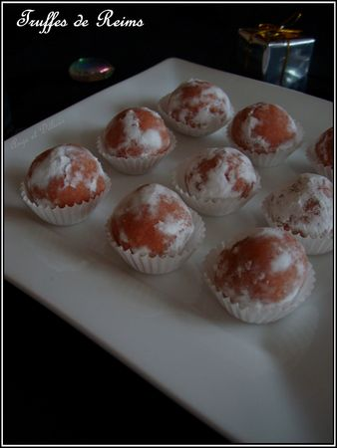
Ingrédients: (pour une quinzaine de Truffes)
- 12 biscuits roses de Reims
- 2 jaunes d'œufs
- 60 g de beurre
- 50 g de sucre glace
Préparation:
Mixez finement les biscuits avec les jaunes d'œufs et le beurre.
Formez des petites boules et roulez-les dans le sucre glace.
Laissez durcir 2 heures au réfrigérateur.

Ange et Délices

